V.Z.W. EENDRACHT GROTENBERGE
KBVB 3861
JEUGDWERKING

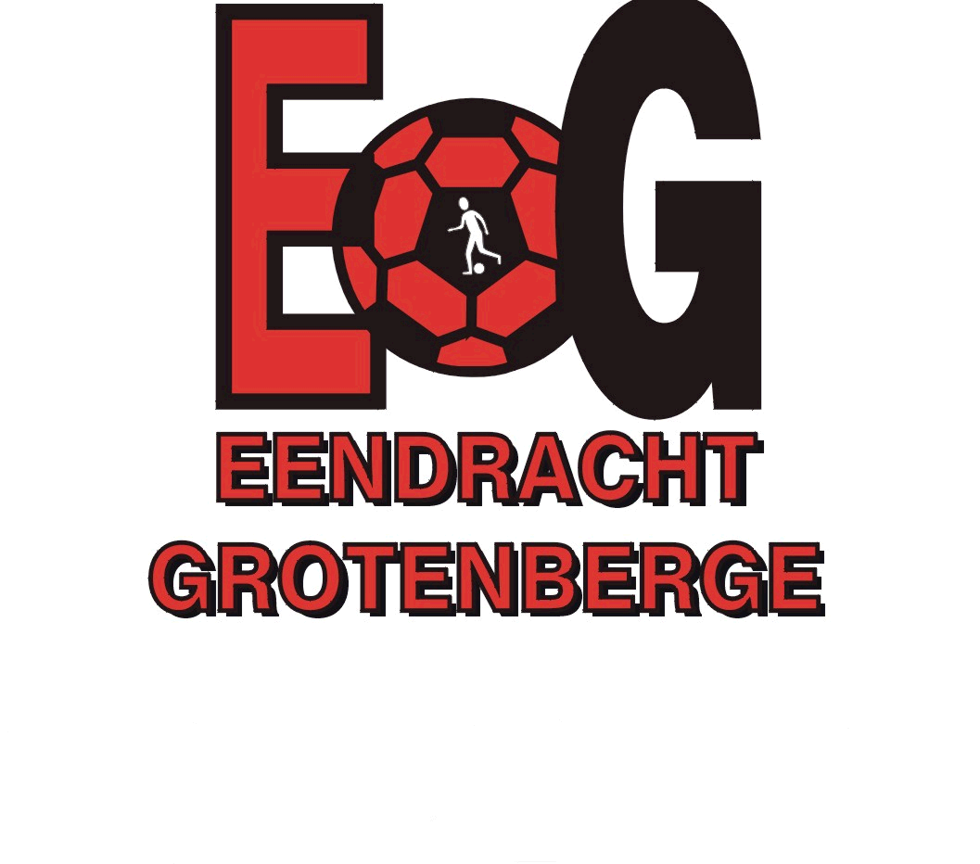

Vierde Grote E.G.- Quiz

Beste quizfanaten en voetbalvrienden,

Op vrijdag 21/02/2014 gaat voor de 4de keer de Grote Eendracht Grotenberge algemene kennisquiz door.
Plaats van het gebeuren, de kantine van Eendracht Grotenberge, Gentsesteenweg te 9620 Zottegem.

De quiz start om 20u00 stipt en elke ploeg telt maximum 4 deelnemers. Het inschrijvingsgeld bedraagt 15 € per ploeg (te betalen in de kantine voor aanvang van de quiz).

Inschrijven kan uitsluitend per mail naar volgend adres : info@eendrachtgrotenberge.be

Opgelet !
- Inschrijven kan tot 14 februari 2014
- Wees er snel bij want het aantal deelnemende ploegen wordt beperkt tot 30 !

Hopelijk mogen wij jullie talrijk begroeten voor een spannende, sportieve en plezante quizavond.

INSCHRIJVINGSSTROOK VIERDE GROTE E.G.- Quiz

Wij schrijven ons in voor de grote E.G.-Quiz op vrijdag 21 februari 2014.

Ploegnaam:…………………………………………………………………………….

Naam verantwoordelijke:……………………………………………………………

Adres verantwoordelijke:……………………………………………………………

Telefoon/GSM verantwoordelijke:…………………………………………………

E-mail : …………………………………………………………………………………

